ATIVIDADE DE LABORATÓRIO n. 08
Redimensionamento de Imagens
Integrantes: [Nome completo – Matrícula] · [Nome completo – Matrícula]

i) Introdução
Uma imagem digital em escala de cinza é um sinal bidimensional amostrado: uma matriz X de L × C pixels em que cada elemento guarda a intensidade luminosa num ponto de uma grade regular. A quantidade de pixels define a resolução espacial da imagem, isto é, o tamanho do menor detalhe que ela consegue representar. Redimensionar uma imagem é, portanto, reamostrá-la: alterar a taxa de amostragem nas direções vertical e horizontal, exatamente como se faz com sinais unidimensionais em processamento digital de sinais.
A compressão (redução) pelo fator 2 é uma subamostragem: mantém-se um pixel a cada dois, na vertical e na horizontal, e a imagem passa a ter L/2 × C/2 pixels, um quarto das amostras originais. Como a taxa de amostragem cai pela metade, a maior frequência espacial representável (o limite de Nyquist) também cai pela metade. Detalhes mais finos do que esse novo limite — bordas nítidas, texturas, linhas com 1 pixel de largura — não desaparecem de forma limpa: eles se rebatem para frequências mais baixas e reaparecem como padrões falsos, o aliasing espacial (efeito de Moiré). O enunciado pede a compressão pela simples eliminação de pixels, sem filtro anti-aliasing antes da subamostragem, e por isso esse efeito fica visível nos resultados.
A dilatação (ampliação) pelo fator 2 faz o caminho inverso, em duas etapas: (1) inserção de zeros, em que cada pixel original passa a ocupar uma posição de uma grade duas vezes mais densa e as posições novas recebem zero; e (2) convolução com um filtro de interpolação h, que preenche os zeros a partir dos pixels vizinhos. Como o filtro é separável, ele é aplicado primeiro nas colunas (vertical) e depois nas linhas (horizontal). Foram implementados dois filtros:
- h = [1 1] — vizinho mais próximo: o pixel inserido recebe a cópia do pixel de referência. Em 2D, cada pixel da imagem menor vira um bloco 2 × 2 de mesmo valor.
- h = [1/2 1 1/2] — interpolação linear: o pixel inserido recebe a média dos dois pixels de referência. Em 2D o núcleo h^{T}h corresponde à interpolação bilinear vista em aula.
Nos dois casos a soma dos coeficientes de h é 2, o que compensa os zeros inseridos em cada direção e preserva o brilho médio da imagem. Do ponto de vista espectral, a inserção de zeros cria réplicas do espectro da imagem centradas em ω = π, que o filtro de interpolação (um passa-baixas) deve atenuar. O vizinho mais próximo tem resposta |H(ω)| = 2|cos(ω/2)|, enquanto o filtro linear tem H(ω) = 1 + cos ω = 2cos²(ω/2), com um zero de segunda ordem em ω = π: ele atenua melhor as réplicas e por isso elimina o aspecto quadriculado (em blocos) da imagem ampliada, ao custo de suavizá-la.
Nenhum dos dois métodos recupera o que a compressão descartou: a informação acima do novo limite de Nyquist foi perdida, ou convertida em aliasing. Para medir objetivamente a diferença entre a imagem original X e a versão reduzida e depois dilatada Y, ambas com L × C pixels, usa-se o erro quadrático relativo:
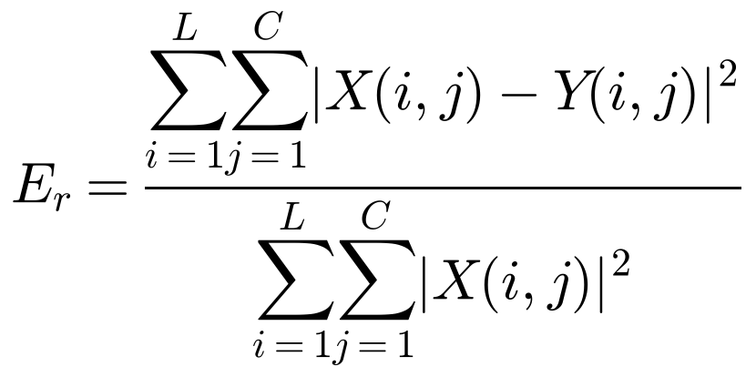
Espera-se que E_{r} cresça com o fator de redimensionamento, pois quanto maior o fator, maior a faixa de frequências espaciais descartada na redução.

ii) Experimento e procedimentos
As rotinas foram escritas em MATLAB usando apenas comandos básicos (indexação de matrizes, zeros e conv2), sem imresize ou qualquer outra função pronta de redimensionamento:
- comprime2(X): converte a imagem para escala de cinza em reais no intervalo [0, 1] (rgb2gray e im2double) e devolve X(1:2:end, 1:2:end), ou seja, apenas o pixel superior esquerdo de cada bloco 2 × 2.
- dilata2(X, metodo): insere zeros numa matriz com o dobro de linhas e colunas (pixels originais nas posições ímpares), convolui com h nas duas direções (conv2(h, h, Z)) e descarta o atraso do filtro. A última linha e a última coluna são repetidas antes da convolução, para que a borda inferior e a direita não escureçam na interpolação linear (sem isso, o último pixel inserido seria a média entre o pixel de borda e um zero).
O script lab8_redimensionamento.m executa, para cada imagem de teste:
- Leitura da imagem e conversão para escala de cinza em reais no intervalo [0, 1].
- Caso de controle: verifica que comprime2(dilata2(X)) devolve exatamente X com os dois filtros. A dilatação mantém as amostras originais nas posições ímpares e a compressão as recolhe, de modo que o erro deve ser zero. O teste passou nas três imagens, o que valida a indexação das rotinas antes da análise e mostra que todo o erro medido depois vem da informação descartada na compressão.
- Reduções sucessivas por 2, de 512 × 512 até 32 × 32 pixels (256, 128, 64 e 32), guardadas numa variável (célula red) e salvas em PNG na pasta resultados.
- Para cada versão reduzida, dilatações sucessivas por 2 até voltar a 512 × 512 pixels (fatores 2, 4, 8 e 16), com cada um dos dois filtros.
- Cálculo de E_{r} entre a original e cada reconstrução, tabela no Command Window e gráfico E_{r} × fator de redimensionamento.
- Figuras: pirâmide de reduções em escala real (como a Figura 1 do roteiro), reconstruções no tamanho original (como a Figura 2 do roteiro) e um recorte de 128 × 128 pixels ampliado, para enxergar o efeito pixel a pixel.
Foram usadas três imagens de 512 × 512 pixels com características bem diferentes, descritas na Tabela 1. As duas fotografias são imagens de teste de domínio público; o desenho foi criado para esta atividade, com elementos escolhidos para evidenciar o aliasing (linhas finas, texto pequeno e uma cerca de ripas periódica).
Tabela 1 – Imagens de teste (512 × 512 pixels)
Imagem | Arquivo | Tipo | Características
Fotografia | img1_fotografia.png | Fotografia colorida, convertida para cinza | Retrato com fundo liso e detalhes de escala média (rosto, emblemas, bandeira)
Textura | img2_textura.png | Fotografia em cinza | Cascalho: detalhes finos e alta frequência espacial em toda a imagem
Desenho | img3_desenho.png | Desenho com 9 níveis de cinza | Áreas lisas, bordas nítidas, linhas de 1 a 3 pixels, texto e cerca de ripas com período de 4 pixels

iii) Resultados e comentários
⚠ Nota para o grupo — apagar esta caixa antes de exportar o PDF
As figuras abaixo já foram geradas a partir das rotinas da seção v, com as mesmas imagens. Se quiserem gerá-las de novo no próprio MATLAB (por exemplo, para trocar as imagens pelas do grupo), coloquem lab8_redimensionamento.m, comprime2.m, dilata2.m e os arquivos img1_fotografia.png, img2_textura.png e img3_desenho.png na mesma pasta, definam essa pasta como Current Folder e rodem o código abaixo. Abrem 3 janelas por imagem (reduções, reconstruções e recorte) e uma com o gráfico final; as versões reduzidas e dilatadas são salvas na pasta resultados.
Se trocarem as imagens, os valores numéricos e os comentários desta seção precisam ser atualizados com a tabela impressa no Command Window. Os recortes da Figura 3 de cada imagem são definidos no parâmetro recorte do script.
>> lab8_redimensionamento

3.1 Fotografia
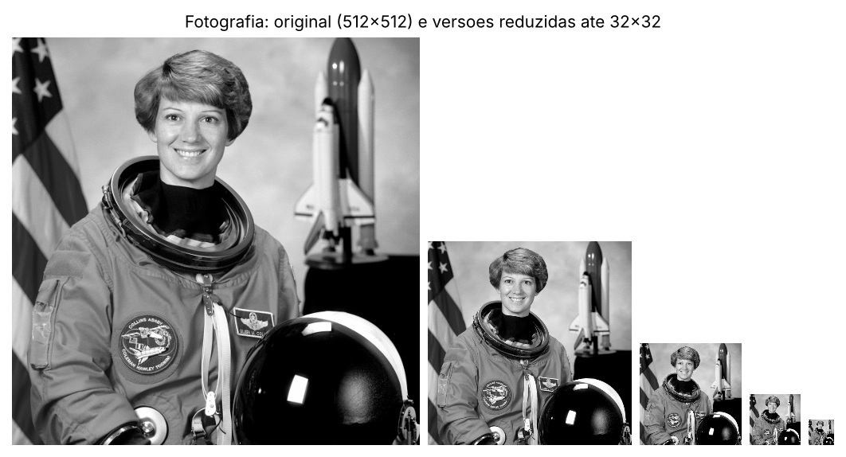
Figura 1 – Fotografia: original (512 × 512) e versões reduzidas por 2 sucessivas vezes até 32 × 32, em escala real.
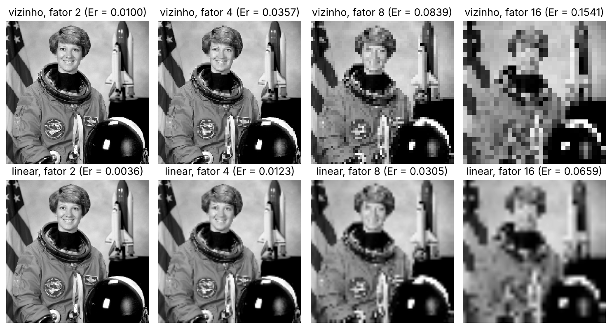
Figura 2 – Fotografia reduzida e dilatada de volta para 512 × 512. Linha superior: vizinho mais próximo; linha inferior: interpolação linear. Fatores 2, 4, 8 e 16.
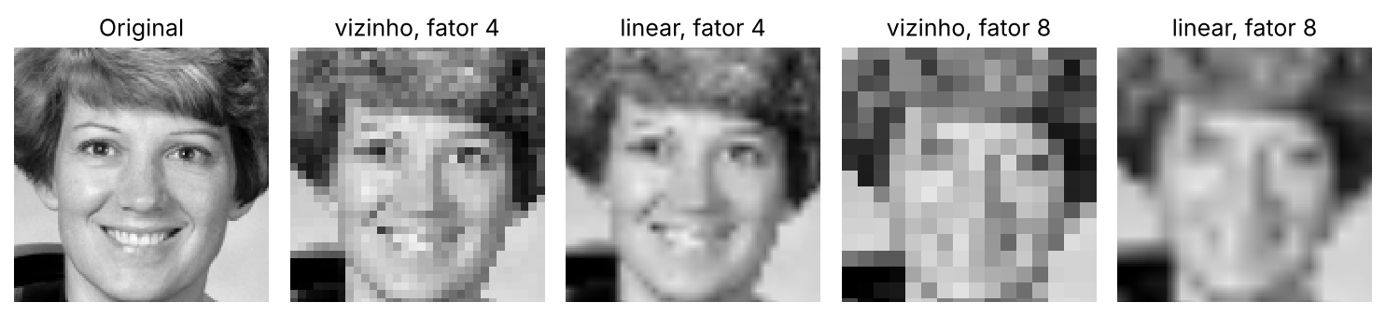
Figura 3 – Fotografia: recorte de 128 × 128 pixels (rosto) na original e nas reconstruções com fatores 4 e 8.
Com fator 2 a reconstrução é praticamente indistinguível da original na escala da página (E_{r} = 0,0100 com vizinho mais próximo e 0,0036 com interpolação linear). A fotografia tem muitas regiões lisas — fundo, macacão, capacete —, cujo conteúdo está concentrado em baixas frequências espaciais e sobrevive bem à redução.
A partir do fator 4 os dois métodos se separam visualmente. No vizinho mais próximo cada pixel da versão reduzida vira um bloco de 4 × 4, 8 × 8 ou 16 × 16 pixels iguais: o contorno do rosto e as listras da bandeira ficam em escada e a imagem ganha o aspecto quadriculado (pixelização) comentado em aula. Na interpolação linear não há blocos: as transições entre amostras viram rampas e a imagem parece desfocada.
O recorte do rosto (Figura 3) mostra que nenhum dos métodos traz de volta os detalhes perdidos. Olhos, dentes e mechas de cabelo, que ocupavam poucos pixels, já não existem nas versões de 128 × 128 e 64 × 64 pixels. A interpolação só decide como preencher o espaço entre as amostras que restaram — com degraus (vizinho) ou com rampas (linear). Por isso a interpolação linear é visualmente mais agradável e numericamente melhor, mas não mais nítida. Com fator 16 (imagem de 32 × 32 pixels) restam apenas a silhueta e as grandes manchas claras e escuras, e o erro chega a 0,154 (vizinho) e 0,066 (linear).

3.2 Textura (cascalho)
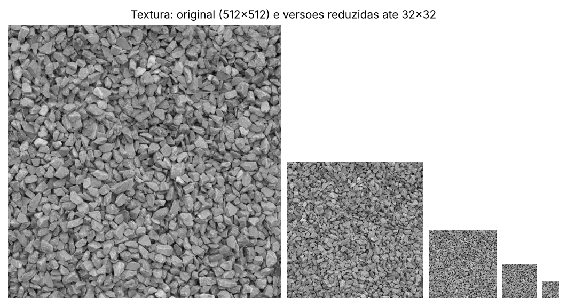
Figura 4 – Textura: original (512 × 512) e versões reduzidas por 2 sucessivas vezes até 32 × 32, em escala real.
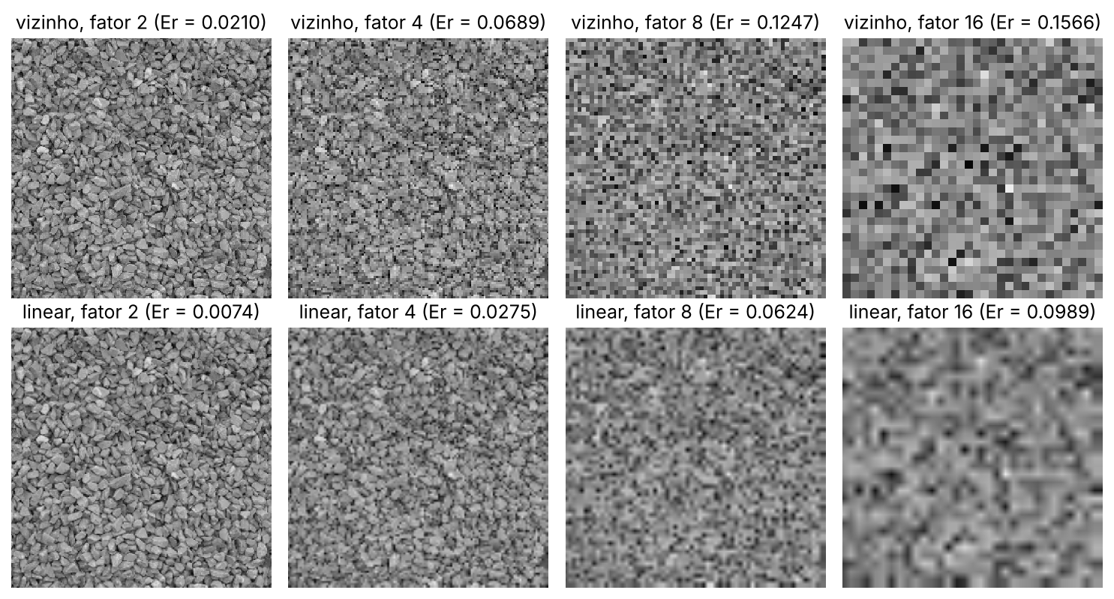
Figura 5 – Textura reduzida e dilatada de volta para 512 × 512. Linha superior: vizinho mais próximo; linha inferior: interpolação linear.
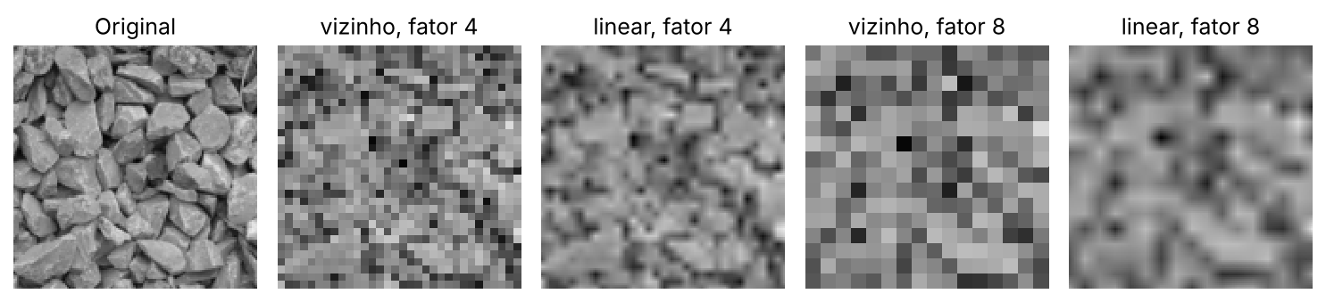
Figura 6 – Textura: recorte de 128 × 128 pixels na original e nas reconstruções com fatores 4 e 8.
Na pirâmide (Figura 4) já aparece o efeito da compressão sem filtro: as pedras têm poucos pixels de largura, e as versões de 64 × 64 e 32 × 32 pixels deixam de parecer cascalho e passam a parecer ruído. Cada pixel mantido pertence a uma pedra diferente, sem relação com os vizinhos. É o aliasing espacial: o detalhe que está acima do novo limite de Nyquist reaparece como um padrão falso, de grão grosso, em vez de simplesmente sumir.
Com fatores pequenos a textura tem erro maior que a fotografia (E_{r} = 0,021 contra 0,010 com fator 2, no vizinho mais próximo), porque quase toda a energia de detalhe da imagem está em altas frequências. Observa-se também uma saturação: entre os fatores 8 e 16 o erro do vizinho mais próximo sobe pouco (de 0,125 para 0,157). A partir de certo fator, o pixel copiado para reconstruir uma região já pertence a outra pedra e é praticamente independente do pixel original. Se X e Y fossem independentes, com a mesma média e a mesma variância σ², o erro médio por pixel seria E[(X − Y)²] = 2σ², e E_{r} tenderia a 2σ²/E[X²]. Para esta imagem esse teto vale 0,171, e o valor medido com fator 16 (0,157) já está próximo dele. A interpolação linear fica abaixo (0,099), porque a média de duas amostras independentes tem variância menor que cada uma delas.
No recorte (Figura 6), a interpolação linear troca o ruído em blocos por uma superfície lisa, que lembra mais a média local do cascalho do que o próprio cascalho: a forma das pedras é perdida pelos dois métodos já com fator 4.

3.3 Desenho
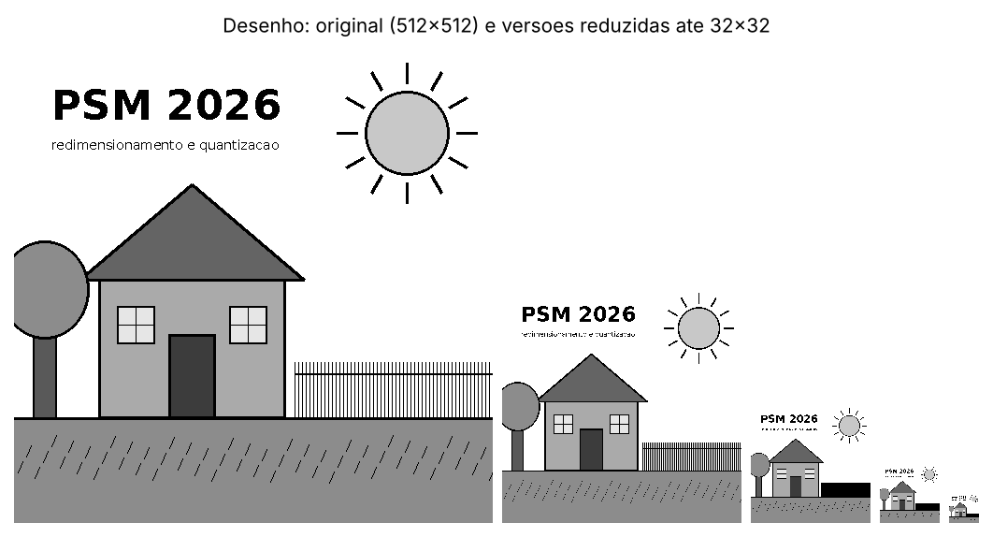
Figura 7 – Desenho: original (512 × 512) e versões reduzidas por 2 sucessivas vezes até 32 × 32, em escala real.
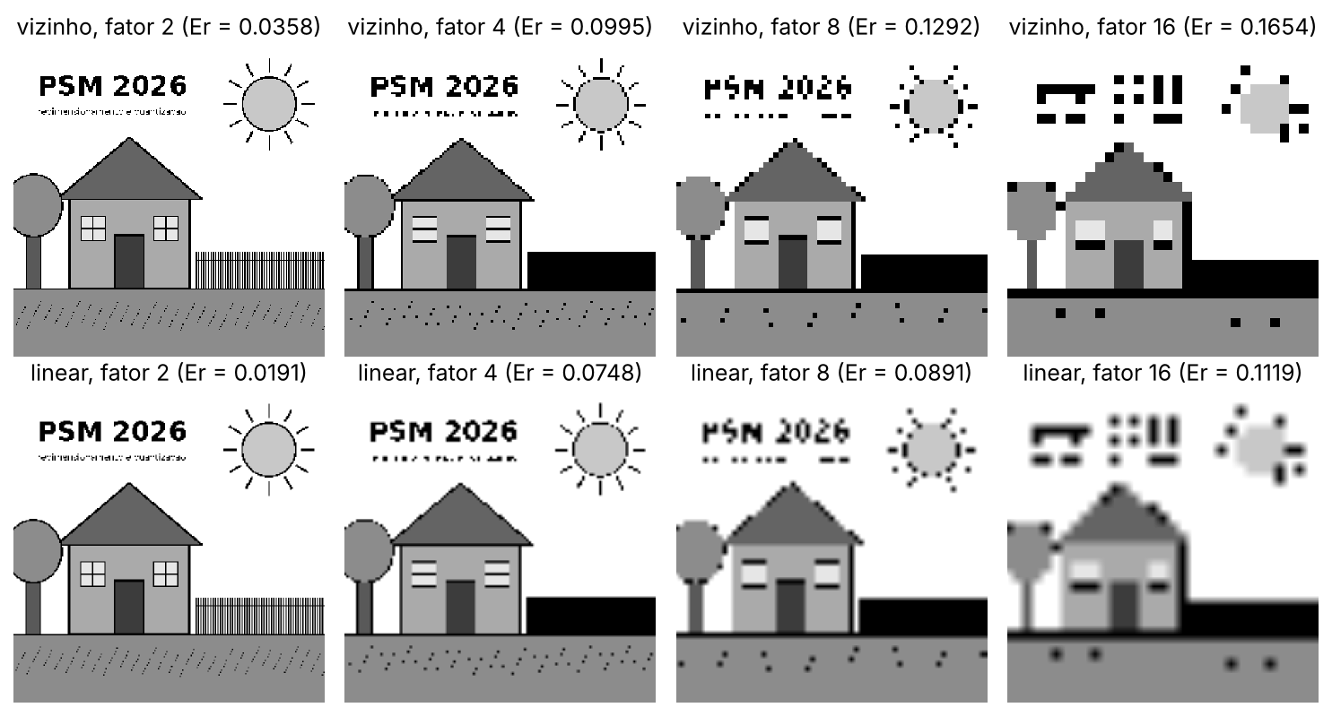
Figura 8 – Desenho reduzido e dilatado de volta para 512 × 512. Linha superior: vizinho mais próximo; linha inferior: interpolação linear.
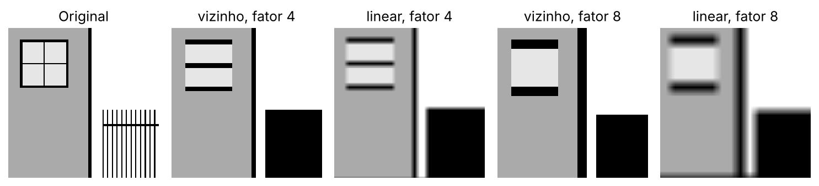
Figura 9 – Desenho: recorte de 128 × 128 pixels (janela e cerca) na original e nas reconstruções com fatores 4 e 8.
Apesar de ser a imagem mais simples, o desenho é a que mais sofre nos fatores pequenos (E_{r} = 0,036 com fator 2 no vizinho mais próximo, contra 0,010 da fotografia). O motivo é o conteúdo espectral: bordas abruptas e linhas de 1 a 3 pixels de largura concentram muita energia em altas frequências espaciais.
A cerca de ripas, com período de 4 pixels, é o exemplo mais claro de aliasing. Com fator 2 o período cai para 2 pixels — exatamente o limite de Nyquist — e as ripas ainda aparecem. Com fator 4 ou maior, as ripas caem justamente nas colunas que a subamostragem mantém, e a cerca vira um retângulo preto sólido (Figuras 8 e 9): um padrão periódico de alta frequência foi rebatido para a frequência zero. Com outra fase de subamostragem (mantendo, por exemplo, as colunas pares), a cerca poderia desaparecer por completo e virar um retângulo branco. Nenhum dos dois resultados é a média correta da região (um cinza claro), que é o que um filtro anti-aliasing aplicado antes da compressão — como o da Atividade 06 — entregaria.
O mesmo acontece com as linhas finas. No recorte da Figura 9, as linhas verticais da janela (1 e 2 pixels de largura) somem com fator 4, enquanto a linha horizontal do caixilho, que cai numa linha mantida pela subamostragem, sobrevive e, depois da dilatação, fica com 4 pixels de espessura. Se uma linha fina sobrevive, engrossa ou desaparece depende apenas da sua posição em relação à grade de subamostragem, e não da sua importância na imagem. O texto mostra a mesma perda: a legenda em fonte pequena vira uma linha de pontos já com fator 4, e com fator 16 até o título “PSM 2026” se reduz a blocos.

3.4 Erro quadrático relativo
A Tabela 2 reúne os valores de E_{r} impressos pelo script, e a Figura 10 traz o gráfico E_{r} × fator de redimensionamento pedido no enunciado (eixo horizontal em escala logarítmica de base 2, pois os fatores dobram a cada passo).
Tabela 2 – Erro quadrático relativo E_{r} por fator de redimensionamento
Fator | Fotografia (vizinho) | Fotografia (linear) | Textura (vizinho) | Textura (linear) | Desenho (vizinho) | Desenho (linear)
2 | 0,01002 | 0,00357 | 0,02097 | 0,00744 | 0,03584 | 0,01914
4 | 0,03572 | 0,01229 | 0,06891 | 0,02752 | 0,09951 | 0,07479
8 | 0,08386 | 0,03045 | 0,12469 | 0,06237 | 0,12916 | 0,08910
16 | 0,15409 | 0,06593 | 0,15661 | 0,09886 | 0,16538 | 0,11185

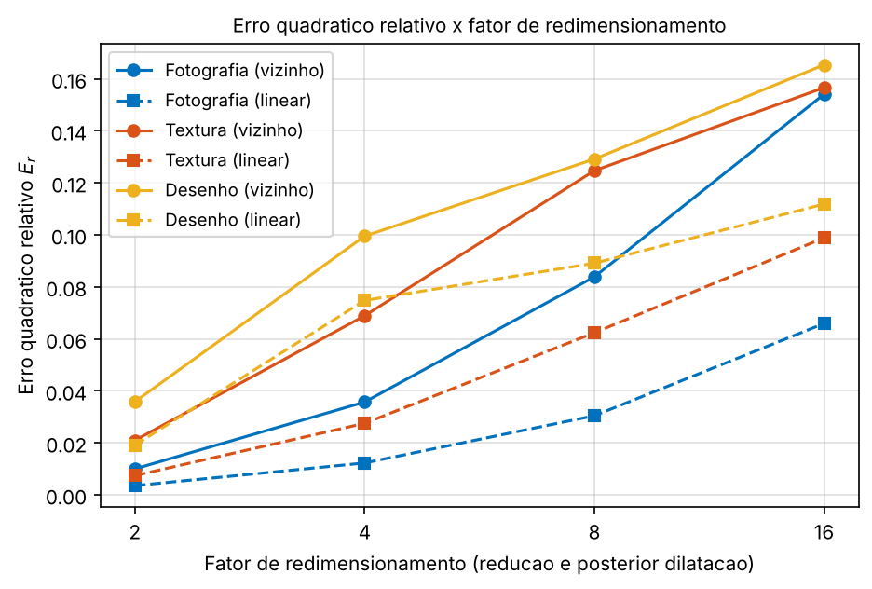
Figura 10 – Erro quadrático relativo × fator de redimensionamento, para as três imagens e os dois filtros de interpolação.
Em todas as imagens e com os dois filtros, o erro cresce de forma monotônica com o fator de redimensionamento, como esperado: cada redução adicional por 2 corta pela metade a faixa de frequências espaciais preservada, e o que foi descartado não volta na dilatação.
A interpolação linear produz erro sistematicamente menor que o vizinho mais próximo, entre 1,3 e 2,9 vezes menor. A vantagem é maior na fotografia (0,0100 contra 0,0036 com fator 2), cujas regiões lisas são bem aproximadas por rampas entre duas amostras. No desenho a vantagem é menor (0,1654 contra 0,1119 com fator 16), porque nas bordas abruptas nenhum dos dois filtros consegue reconstruir a posição exata da borda.
A ordem entre as imagens acompanha o conteúdo de alta frequência: nos fatores pequenos, desenho > textura > fotografia. Com fator 16 as três curvas do vizinho mais próximo se aproximam (entre 0,15 e 0,17), porque em todas sobra apenas a estrutura de grande escala. A fotografia é a que mais cresce entre os fatores 8 e 16, pois só então começam a se perder as estruturas grandes (rosto, capacete), enquanto a textura já está perto do teto de 0,171 discutido na seção 3.2.
Vale notar que E_{r} é uma medida global de energia e não corresponde exatamente à qualidade percebida. O desenho com fator 2 e a fotografia com fator 4, ambos no vizinho mais próximo, têm praticamente o mesmo erro (0,036), mas o desenho continua muito próximo do original, enquanto a fotografia já está visivelmente pixelizada. A métrica é útil para comparar métodos na mesma imagem, mas não substitui a inspeção visual.

iv) Conclusões
- Reduzir uma imagem por eliminação de pixels é uma subamostragem sem filtro: tudo o que está acima do novo limite de Nyquist é perdido ou, pior, reaparece como aliasing — a cerca que vira um bloco preto, as linhas finas que somem ou engrossam, o cascalho que vira ruído.
- A dilatação por inserção de zeros seguida de convolução não recupera informação, apenas interpola entre as amostras que restaram. O filtro [1 1] (vizinho mais próximo) gera blocos (pixelização); o filtro [1/2 1 1/2] (linear) gera transições suaves e erro de 1,3 a 2,9 vezes menor, ao custo de borramento.
- O erro quadrático relativo cresceu com o fator de redimensionamento em todas as imagens, como esperado, e dependeu do conteúdo: imagens com bordas nítidas e texturas finas perdem mais energia que fotografias com regiões lisas.
- O caso de controle (dilatar e depois comprimir devolve exatamente a original) confirma que as rotinas preservam as amostras originais, e que todo o erro medido vem da informação descartada na compressão, e não de um defeito da interpolação.
- Como melhorias naturais, um filtro passa-baixas antes da subamostragem (como na Atividade 06) trocaria o aliasing por um borramento controlado, e uma interpolação de ordem maior (bicúbica) na dilatação reduziria ainda mais o erro de reconstrução.

v) Comandos e códigos
Comando utilizado (com a pasta da atividade como Current Folder):
>> lab8_redimensionamento

Saída no Command Window:
=== Imagem 1 (Fotografia) - 512x512 px ===
Fator Er (vizinho) Er (linear)
2 0.01002 0.00357
4 0.03572 0.01229
8 0.08386 0.03045
16 0.15409 0.06593

=== Imagem 2 (Textura) - 512x512 px ===
Fator Er (vizinho) Er (linear)
2 0.02097 0.00744
4 0.06891 0.02752
8 0.12469 0.06237
16 0.15661 0.09886

=== Imagem 3 (Desenho) - 512x512 px ===
Fator Er (vizinho) Er (linear)
2 0.03584 0.01914
4 0.09951 0.07479
8 0.12916 0.08910
16 0.16538 0.11185

Imagens salvas na pasta "resultados".

lab8_redimensionamento.m (script principal):
%% =====================================================================
% IESB - Engenharia da Computacao
% Processamento de Sinais Multimidia - Atividade de Laboratorio n. 08
% Redimensionamento de imagens (compressao e dilatacao pelo fator 2)
%
% 1) Reduz cada imagem por 2, sucessivas vezes, ate 32x32 (comprime2)
% 2) Dilata cada versao reduzida por 2, sucessivas vezes, ate voltar ao
% tamanho original (dilata2), com vizinho mais proximo e com
% interpolacao linear
% 3) Calcula o erro quadratico relativo Er entre a original e cada versao
% reconstruida e plota Er x fator de redimensionamento
%
% Arquivos necessarios na mesma pasta (Current Folder do MATLAB):
% comprime2.m, dilata2.m
% img1_fotografia.png, img2_textura.png, img3_desenho.png
% Saidas: figuras + pasta "resultados" com todas as versoes em PNG
%% =====================================================================
clear; close all; clc;

%% ---------------- Parametros ----------------------------------------
arquivos = {'img1_fotografia.png', 'img2_textura.png', 'img3_desenho.png'};
nomes = {'Fotografia', 'Textura', 'Desenho'};
metodos = {'vizinho', 'linear'};
lado_min = 32; % reduz ate 32x32 pixels
espaco = 10; % separacao (px) na montagem da Figura 1
recorte = {[51 161], [193 193], [271 221]}; % canto sup. esq. (Figura 3)
tam_rec = 128; % lado do recorte ampliado (px)
fat_rec = [2 3]; % recorte para os fatores 2^2 = 4 e 2^3 = 8

pastaSaida = 'resultados';
if ~exist(pastaSaida, 'dir'), mkdir(pastaSaida); end

Er = cell(1, numel(arquivos)); % Er{k}(i, m): imagem k, fator 2^i, metodo m

%% ---------------- Processamento de cada imagem ----------------------
for k = 1:numel(arquivos)

% --- Leitura, conversao para cinza e para reais em [0, 1]
X = imread(arquivos{k});
if size(X, 3) == 3
X = rgb2gray(X);
end
X = im2double(X);

% --- Numero de reducoes ate o lado minimo (512 -> 32: 4 reducoes) e
% recorte para multiplo de 2^n_red (em imagens 512x512 nada muda)
n_red = floor(log2(min(size(X)) / lado_min));
p = 2^n_red;
X = X(1:p*floor(end/p), 1:p*floor(end/p));
[L, C] = size(X);

% --- Caso de controle: dilatar e depois comprimir deve devolver
% exatamente a imagem (amostras originais ficam nas posicoes impares)
assert(isequal(comprime2(dilata2(X, 'vizinho')), X) && ...
isequal(comprime2(dilata2(X, 'linear')), X), ...
'Caso de controle falhou: comprime2(dilata2(X)) ~= X');

% --- 1) Reducoes sucessivas: red{1} = original, red{i+1} = red{i}/2
red = cell(1, n_red + 1);
red{1} = X;
for i = 1:n_red
red{i+1} = comprime2(red{i});
[l, w] = size(red{i+1});
arq = sprintf('img%d_reduzida_%dx%d.png', k, l, w);
imwrite(red{i+1}, fullfile(pastaSaida, arq));
end

% --- 2) Dilatacoes sucessivas ate o tamanho original + 3) erro
rec = cell(numel(metodos), n_red);
Er{k} = zeros(n_red, numel(metodos));
for m = 1:numel(metodos)
for i = 1:n_red
Y = red{i+1};
for j = 1:i % fator 2^i -> i dilatacoes
Y = dilata2(Y, metodos{m});
end
rec{m, i} = Y;
Er{k}(i, m) = sum((X(:) - Y(:)).^2) / sum(X(:).^2);
imwrite(Y, fullfile(pastaSaida, sprintf('img%d_fator%02d_%s.png', ...
k, 2^i, metodos{m})));
end
end

% --- Figura 1: original e versoes reduzidas, lado a lado, em escala
% real (alinhadas pela base, como na Figura 1 do roteiro)
larg = sum(cellfun(@(r) size(r, 2), red)) + espaco*n_red;
canvas = ones(L, larg);
c = 1;
for i = 1:n_red + 1
[l, w] = size(red{i});
canvas(L-l+1:L, c:c+w-1) = red{i};
c = c + w + espaco;
end
figure('Name', sprintf('%s - reducoes', nomes{k}), 'NumberTitle', 'off');
imshow(canvas);
title(sprintf('%s: original (%dx%d) e versoes reduzidas ate %dx%d', ...
nomes{k}, L, C, size(red{end}, 1), size(red{end}, 2)));

% --- Figura 2: versoes reconstruidas (linha 1: vizinho; linha 2: linear)
figure('Name', sprintf('%s - reconstrucoes', nomes{k}), 'NumberTitle', 'off');
for m = 1:numel(metodos)
for i = 1:n_red
subplot(numel(metodos), n_red, (m-1)*n_red + i);
imshow(rec{m, i});
title(sprintf('%s, fator %d (Er = %.4f)', metodos{m}, 2^i, ...
Er{k}(i, m)));
end
end

% --- Figura 3: recorte ampliado (mesma regiao em todas as versoes)
li = recorte{k}(1) + (0:tam_rec-1);
co = recorte{k}(2) + (0:tam_rec-1);
figure('Name', sprintf('%s - recorte', nomes{k}), 'NumberTitle', 'off');
subplot(1, 1 + numel(metodos)*numel(fat_rec), 1);
imshow(X(li, co));
title('Original');
q = 2;
for i = fat_rec
for m = 1:numel(metodos)
subplot(1, 1 + numel(metodos)*numel(fat_rec), q);
imshow(rec{m, i}(li, co));
title(sprintf('%s, fator %d', metodos{m}, 2^i));
q = q + 1;
end
end

% --- Tabela no Command Window
fprintf('\n=== Imagem %d (%s) - %dx%d px ===\n', k, nomes{k}, L, C);
fprintf('%8s %16s %16s\n', 'Fator', 'Er (vizinho)', 'Er (linear)');
fprintf('%8d %16.5f %16.5f\n', [2.^(1:n_red); Er{k}']);
end

%% ---------------- Grafico Er x fator de redimensionamento -----------
figure('Name', 'Er x fator', 'NumberTitle', 'off');
cores = lines(numel(arquivos));
estilos = {'-o', '--s'};
hold on;
for k = 1:numel(arquivos)
fatores = 2.^(1:size(Er{k}, 1));
for m = 1:numel(metodos)
plot(fatores, Er{k}(:, m), estilos{m}, 'Color', cores(k, :), ...
'LineWidth', 1.5, ...
'DisplayName', sprintf('%s (%s)', nomes{k}, metodos{m}));
end
end
hold off;
set(gca, 'XScale', 'log', 'XTick', fatores);
xlabel('Fator de redimensionamento (reducao e posterior dilatacao)');
ylabel('Erro quadratico relativo E_r');
title('Erro quadratico relativo x fator de redimensionamento');
legend('Location', 'northwest');
grid on;

fprintf('\nImagens salvas na pasta "%s".\n', pastaSaida);

comprime2.m (compressão por 2):
function Y = comprime2(X)
%COMPRIME2 Comprime (reduz) uma imagem em escala de cinza pelo fator 2.
% Y = COMPRIME2(X) recebe a imagem X (em escala de cinza ou RGB) e
% devolve a imagem Y com metade das linhas e metade das colunas.
%
% Metodo: simples eliminacao de pixels adjacentes. De cada bloco 2x2
% mantem-se apenas o pixel superior esquerdo (linhas e colunas impares);
% os outros tres sao descartados. Nao ha filtro anti-aliasing antes da
% subamostragem.
%
% Exemplo:
% X = imread('img1_fotografia.png');
% Y = comprime2(X); % 512x512 -> 256x256

% Conversao para escala de cinza em reais no intervalo [0, 1]
if size(X, 3) == 3
X = rgb2gray(X);
end
X = im2double(X);

% Mantem 1 pixel a cada 2, na vertical e na horizontal
Y = X(1:2:end, 1:2:end);
end

dilata2.m (dilatação por 2):
function Y = dilata2(X, metodo)
%DILATA2 Dilata (amplia) uma imagem em escala de cinza pelo fator 2.
% Y = DILATA2(X) recebe a imagem X (em escala de cinza ou RGB) e devolve
% a imagem Y com o dobro de linhas e o dobro de colunas.
%
% Metodo: insercao de zeros seguida de convolucao, feita separadamente
% na vertical e na horizontal (filtro separavel h' * h).
%
% Y = DILATA2(X, METODO) escolhe o filtro de interpolacao h:
% 'vizinho' (padrao) h = [1 1] -> o pixel inserido recebe a copia
% do pixel de referencia
% (vizinho mais proximo)
% 'linear' h = [1/2 1 1/2] -> o pixel inserido recebe a media
% dos dois pixels de referencia
% (bilinear, em 2D)
% Nos dois casos as amostras originais sao preservadas nas posicoes
% impares, logo comprime2(dilata2(X)) devolve exatamente X.
%
% Exemplo:
% Y = dilata2(X); % 32x32 -> 64x64, vizinho mais proximo
% Y = dilata2(X, 'linear'); % 32x32 -> 64x64, interpolacao linear

if nargin < 2
metodo = 'vizinho';
end

% Conversao para escala de cinza em reais no intervalo [0, 1]
if size(X, 3) == 3
X = rgb2gray(X);
end
X = im2double(X);

% Filtro de interpolacao (soma 2 em cada direcao: compensa os zeros
% inseridos e preserva o brilho medio da imagem)
switch metodo
case 'vizinho'
h = [1 1];
case 'linear'
h = [1/2 1 1/2];
otherwise
error('dilata2: metodo deve ser ''vizinho'' ou ''linear''.');
end

[L, C] = size(X);

% Repete a ultima linha e a ultima coluna: assim o pixel inserido depois da
% borda tem um vizinho real para a media e a borda nao escurece
X = X([1:L L], [1:C C]);

% 1) Insercao de zeros: as amostras originais vao para as posicoes impares
Z = zeros(2*(L+1), 2*(C+1));
Z(1:2:end, 1:2:end) = X;

% 2) Convolucao separavel: colunas com h (vertical), depois linhas com h
% (horizontal). conv2(u, v, A) faz exatamente essa sequencia.
Y = conv2(h, h, Z);

% 3) Descarta o atraso do filtro e o excesso da borda: fica 2L x 2C
s = ceil(numel(h)/2);
Y = Y(s:s+2*L-1, s:s+2*C-1);
end

